**

**АДМИНИСТРАЦИЯ ГОРОДА НЕФТЕЮГАНСКА**

**ПОСТАНОВЛЕНИЕ**

14.10.2021 № 1741-п

г.Нефтеюганск

**О подготовке проекта внесения изменений в проект планировки и проект межевания территории города Нефтеюганска (красные линии),**

**проекта внесения изменений в проект планировки и проект межевания территории, ограниченной проездом 5п, вдоль протоки Юганская Обь,**

**в районе СУ-62 города Нефтеюганска**

В соответствии со статьёй 16 Федерального закона Российской Федерации от 06.10.2003 № 131-ФЗ «Об общих принципах организации местного самоуправления в Российской Федерации», статьями 8, 45, 46 Градостроительного кодекса Российской Федерации, учитывая обращение генерального директора ООО «ЮграПромТехСервис» В.Б.Хейлика от 13.09.2021, решение Градостроительной комиссии администрации города Нефтеюганска от 07.10.2021 № 20, администрация города Нефтеюганска постановляет:

1. ООО «ЮграПромТехСервис» подготовить проект внесения изменений в проект планировки и проект межевания территории города Нефтеюганска (красные линии), утверждённый постановлением администрации города Нефтеюганска от 08.09.2010 № 2448 (с изменениями, внесёнными постановлением администрации города Нефтеюганска от 10.12.2020 № 2169-п), проект внесения изменений в проект планировки и проект межевания территории, ограниченной проездом 5п, вдоль протоки Юганская Обь, в районе СУ-62 города Нефтеюганска, утверждённый постановлением администрации города Нефтеюганска от 25.12.2019 № 1475-п (далее – Проект), с целью объединения земельных участков, занимаемых ООО «ЮграПромТехСервис», и уточнения местоположения границ земельных участков, расположенных по адресу: город Нефтеюганск, проезд 6П, кадастровые номера земельных участков 86:20:0000070:143, 86:20:0000070:6, 86:20:0000070:154, в границах согласно приложениям 1, 2 к постановлению**.**

2.Установить, что физические или юридические лица представляют свои предложения о порядке, сроках подготовки и содержании Проекта в департамент градостроительства и земельных отношений администрации города Нефтеюганска по адресу: микрорайон 12, дом 26, помещение № 1, в рабочие дни с 08.30 до 17.30 часов в течение 30 дней со дня официального опубликования постановления.

3.Обнародовать (опубликовать) постановление в газете «Здравствуйте, нефтеюганцы!».

4.Департаменту по делам администрации города (Прокопович П.А.) разместить постановление на официальном сайте органов местного самоуправления города Нефтеюганска в сети Интернет.

5.Контроль исполнения постановления оставляю за собой.

Заместитель главы города Нефтеюганска Е.А.Абрамова

Приложение 1

к постановлению

администрации города

от 14.10.2021 № 1741-п

Схема

границ внесения изменений в проект планировки и проект межевания территории города Нефтеюганска (красные линии)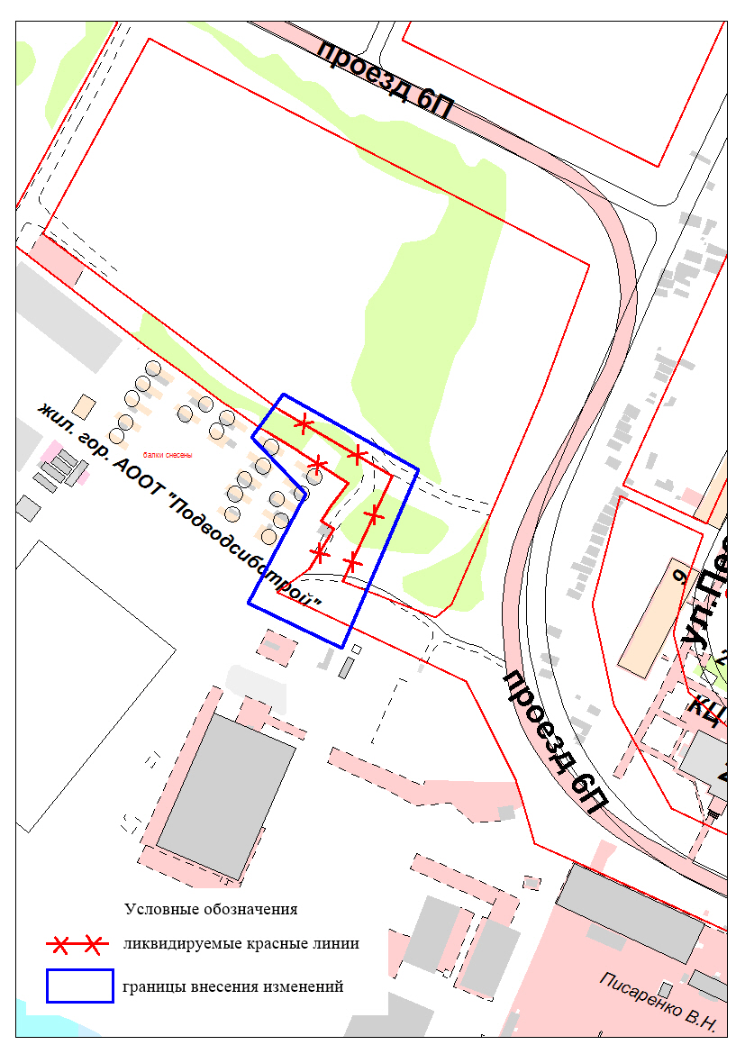

Приложение 2

к постановлению

администрации города

от 14.10.2021 № 1741-п

Схема

границ внесения изменений в проект межевания территории,

ограниченной проездом 5п, вдоль протоки Юганская Обь, в районе СУ-62 города Нефтеюганска

